УТВЕРЖДАЮ
Генеральный Директор
ЛО «ЦНИИС»
В.В. Ефимов
подпись, инициалы, фамилия
«___» _______________ 20 __ г.

ТЕХНИЧЕСКОЕ ЗАДАНИЕ

«Разработка Программного Обеспечения для плат АБОНЕНТ ТФАМ

НАИМЕНОВАНИЕ, ОСНОВАНИЕ И СРОКИ ВЫПОЛНЕНИЯ РАБОТЫ

  - Наименование:

  - Основание для выполнения: приказ директора №__ от «_ _» _ _ г.
Модуль ТФАМ принимает разговорные каналы абонентов с ИКМ (общим числом, до 32) от абонентского оборудования аналоговые телефонные в RTP-потоки IP-сети в соответствии с рекомендацией RFC 3550.

Модуль ТФАМ осуществляет преобразование контекста абонентской сигнализации в контекст сигнализации протокола SIP.

  - Сроки выполнения: 1 мая 2016 года
  - Порядок Выполнения.
Пока предлагается работать без операционной системы используя бесплатную среду разработки CodeComposerStudio 6.1.104 и открытую библиотеку StarteWare ,чтобы иметь возможность произвести быструю отладку железа на нижнем уровне. В дальнейшем планируется установка ОС Linux или другой ОС для унификация с драйверами SIP ,Megaco ,Asterisk итд.
1.5 Состав ПО
1.5.1. ПО Загружаемое в Целевую Плату Абонент ТФАМ
-Первичный загрузчик (First Bootloader)
-Исполняемое Приложение (Application)
1.5.2 Вспомогательное ПО используемое на хост ПК
-Проект Первичная Прошивка NAND флэш через jtag отладчик.пустой платы.
-итд.

2. Технические характеристики
Программное обеспечение Модуль АбонентТФАМ должен обеспечивать предоставление следующих видов услуг:
2.1 Предоставление Базовых Телефонных Услуг
-
-Регистрации оборудование по протоколу SIP.
-Установление соединения по протоколу SIP, наличие двухсторонней слышимости во время соединения, корректное разъединении соединения.
-Вызов на занятный номер, наличие сигнала занятно.
-Вызов без ответа абонента, наличие сигнала занято
-Использование кодека G.711 для голосовых вызовов по протоколу SIP -
-
2.2 .Предоставление Дополнительных Видов Обслуживание.(ДВО)
-Удержание звонка
-Ожидание вызова
-Сопровождаемый перевод на другого абонента
-Несопровождаемый перевод вызова на другого абонента
-3-х сторонняя конференция
-Многосторонняя конференция
-Автодозвон
-Автодозвон с обратным вызовом
-Обратный вызов
-Парковка вызовов
-Виртуальная конференц-комната
-Не беспокоить
-Виртуальный факс
-Групповой вызов
-Перехват звонка
-Переадресация
-Голосовой почтовый ящик
-Следуй за мной
-Быстрый набор
-Повтор набора номера
-Черно/белые списки
-Мультитерминальность
-

4.12. При установлении соединения между разнородными сетями связи выполняется конвертация системы сигнализации и голосового трафика. Шлюз на уровне доступа будет поддерживать протокол управления распределенным шлюзом Megaco/H.248 на стороне IP-сети по нескольким независимым направлениям, а на стороне потоков ИКМ будет поддерживаться протокол ASS (рис. 2). В случае необходимости поддержки протокола SIP для связи с программным коммутатором (Softswitch) в конфигурацию системы будет введен контроллер или сервер доступа распределенного шлюза, как самостоятельный функционал сети в соответствии со схемой, приведенной на рис. 3. Вызовы, поступающие из IP-сети или со стороны трактов ИКМ, проходят через стадию маршрутизации с целью поиска направления, куда будет отправлен вызов. При маршрутизации просматривается массив правил, загруженных из внешнего программного коммутатора. Одним из параметров правила маршрутизации является маска номеров, определяющая направление. Маска номеров задается в виде набора регулярных выражений. Маска определяет массив номеров, принадлежащих направлению. Результатом выполнения маршрутизации будет правило, имеющее маску, которой соответствует номер вызываемого абонента в вызове. Вполне допустимо, что номер вызываемого абонента будет соответствовать нескольким правилам маршрутизации, поэтому они упорядочены в массиве по принципу: от общего к частному. То есть будет применено последнее правило в массиве, которому соответствует номер вызываемого абонента. При применении найденного правила маршрутизации выполняется преобразование номера абонента. Правило преобразования номеров содержатся в найденном правиле маршрутизации. Окончательной стадией установления соединения между

2.1. Шлюз-медиатор VG сопрягается с другим телекоммуникационным оборудованием с помощью:
- интерфейса с внутристанционными линиями ИКМ АТС типа DX-200;
- интерфейса Ethernet с транспортной IP-сетью;
- интерфейса с системой тактовой синхронизации абонентского оборудования АТС типа DX-200 (как ведущий, так и ведомый режимы);
интерфейса с системой электропитания.

Включение в TDM-сеть по интерфейсу внутристанционных линий ИКМ АТС типа DX-200 (до 32 ИКМ-потоков).
Включение в транспортную IP-сеть по интерфейсу Ethernet 100/1000 Мбит/с;
Интерфейс с системой тактовой синхронизации позволяет шлюзу-медиатору VG, как передавать тактовые синхросигналы 8,192 МГц и 8 кГц (в ведущем режиме), так и принимать тактовые синхросигналы от системы синхронизации цифровой АТС типа DX-200 (в ведомом режиме).

двумя абонентами является установление физического соединения под управлением Softswitch. При успешном завершении процедуры маршрутизации становятся известными параметры физических каналов, которым принадлежат вызывающий и вызываемый абоненты. Если вызов поступает из IP-сети абоненту, принадлежащему направлению, обслуживаемому трактом ИКМ, то при установлении физического соединения будет выделен свободный RTP-канал для вызывающего абонента, находящегося на IP-направлении и свободный канал тракта ИКМ, которому принадлежит вызываемый абонент под управлением Softswitch. «Физическая» коммутация каналов происходит на уровне программной коммутационной матрицы, находящейся в памяти DSP-процессора TMS320C6472. Коммутационная таблица при этом будет иметь множество портов. Каждый порт жестко закреплен за своим каналом. Каждый речевой канал трактов ИКМ будет иметь собственный порт на коммутационной матрице. Данные, которые проходят через циклические буферы коммутационной матрицы – это непрерывные байтовый поток. Данные, поступающие в плату VG по RTP-каналам или по каналам трактов ИКМ, прежде чем будут отправлены на виртуальный порт коммутационной матрицы, преобразуются в байтовые потоки. И наоборот, RTP-канал или канал тракта ИКМ, преобразует поступающий на него с порта коммутационной матрицы байтовый поток в соответствующий формат.

4.13. Логические функции, выполняемые шлюзом-медиатором VG:
- маршрутизация вызовов в соответствии с таблицей, загружаемой по командам из программного коммутатора (или сервера доступа) и преобразование номеров вызываемого и вызывающего абонентов согласно ей по IP-направлениям под управлением Softswitch, которым эти абоненты принадлежат;
- полнодуплексное конвертирование протоколов сигнализации и речевых каналов между IP-сетью и трактами ИКМ;
- журналирование диагностических сообщений и событий вызовов;
- поддержка системы аварийных событий, формирующая сообщения, которые передаются внешним системам мониторинга с использованием протокола SNMP и Web-интерфейса (в будущем);
- поддержка конфигурирования аппаратных и логических ресурсов, системных параметров с использованием специализированной утилиты.

ЦЕЛЬ ВЫПОЛНЕНИЯ РАБОТЫ, НАИМЕНОВАНИЕ И ШИФР ИЗДЕЛИЯ

  - Целью выполнения работы и программного обеспечения к ним.

Требования назначения

Устройство должно осуществлять приём и обработку сообщений SIP из
Ethernet сети и трансляцию а Аналоговые сеть ТФАМ

    - Устройство должно удовлетворять следующим техническим требованиям:

Требования к ПО Вычислитель: ARM CortexA8 (Sitara 3358)
1.Конфигурирование SLIC SI32260 и работа с Аналоговой Частью.
1.1.Управление SLIC 32260
- Отладка Чтения и записи регистров SLIC 32260 через SPI шину.
1.2 Обработка Телефонной Сигнализации от двухпроводной линии
- Отработка машины состояний Телефонной сигнализации которая находиться внутри SLIC 32260 При выполнении последовательности действий, описанных ниже мы должны увидеть при чтении регистров SLIC 32260 однозначное изменение состояния.
При помощи замыкания (трубка снята) и размыкания (трубка положена) шлейфа абонентской линии. Набор номера вызываемого абонента декадными импульсами или частотным способом.
Таблица N. Примеры сигналов при шлейфном способе сигнализации
Сигнал | Состояние линии
Вызов станции | Замыкание шлейфа
Набираемые цифры | Шлейфные импульсы
Ответ вызываемого абонента | Замыкание шлейфа
Отбой абонента | Размыкание шлейфа

Можно сослаться на ГОСТа 7153-85

Таблица 1.3. Информационные акустические сигналы на линиях РФ
Сигнал | Частота, Гц | Период,с
Ответ станции (dial tone) | 425±3 | Непрерывно
Занятость (busy tone) | 425±3 | Посылка 0.3-0.4 Пауза - 0.3-0.4
Контроль посылки вызова КПВ (ringback tone) | 425±3 | Посылка 1±0.1 Пауза - 4±0.4
В соответствии с описанием AN381Rev1_2ProSLIC
При поднятии телефонной трубки мы должны по шине SPI (или) при помощи прерывания в (целевой системе) считать состояние аналоговой абонентской линии (в нужном slic) сформировать ответное действие, например, ответ станции (dialtone) тогда будет слышен гудок в трубке.
Или с помощью SLIC путём выставления регистров с эмитировать входящий звонок на аналоговый телефон.RING.должен зазвонить. телефон
По всем состояниям (уточняется в ходе практической реализации)

1.3. Обработка Голосовых Данных
- При Правильно сконфигурированном SLIC в Памяти вычислителя ARM CortexA8 ,после того как поднята трубка , набран номер(аналогового телефона) должно установиться соединение (Разговор),через процессорный интерфейс
MCASP0 (TDM(PCM) 64к/бит в нужном тайм слоте
мы должны получить в нужной области памяти для входящих *in_tdm_slic_0 ,in_tdm_slic_1,in_tdm_slic_2 итд памяти непрерывный оцифрованный голосовой поток ,либо уже закодированные g.711 a_law при помощи АЦП.SLIC.(от нужного Телефонного Аппарата)

1.4. Чтение и запись данных по шине I2C(интерфейс который позволит осуществлять сброс reset и фиксацию прерывний slic ).

2.Конфигурирование (настройка) Ethernet.
2.1. Приём SIP(информационных) пакетов из сети.ethernet 100М/бит
отработка основных сообщений запрос-ответ в соответствии с протоколом RFC 2279 (формат и тип сообщений уточняется) но только самые основные позволяющие установить минимальное соединение.
RFC 2279.
2.2.Формирование SIP пакета на Плате АбонентТФАМ и отправка в сеть
Ethernet в соответствии со спецификацией
2.3.Приём из сети Ethernet RTP потока, закодированного кодеком g.711
частота следования пакетов в данном случае 20[мс] длинна одного пакета 214 байт, заголовок 54 байт, тело пакета 160 байт. Разбор пакета отделение заголовка от нагрузочной части, отправка голосовых данных
в соответствии с static tranking таблицей вы выбранный тайм-слот 64К/бит канал out_tdm_slic_1
(в целевой системе кодирование/декодирование осуществляет slic аппаратный кодек g.711 )
2.4.Формирование и отправка в сеть Ethernet RTP пакета. закодированного кодеком g.711, в котором будет длинна одного пакета 214 байт, заголовок 54 байт, тело пакета 160 байт. частота следования пакетов в данном случае 20[мс]
Содержаться закодированная голосовая информация.
3.Реализация Static Trunking Таблицы
Должны реализовать механизм обработки телефонного звонка
Из SIP сети в ТФОП сеть и обратно. Cответственно в простейшем виде конвертация сигнализации из SIP сети в аналоговую сеть ТФОП.

В реальной системе эту задачу должен выполнять Asterisk но нам нужно будет допилить драйвер(модуль ядра Linux (zaptel.ko или в новой реализации Dahdi.ko)) чтобы Asterisk умел работать с нашими потоками TDM идущих из SLIC.(нужно проверять.)

4. ЭТАПЫ ВЫПОЛНЕНИЯ РАБОТЫ
4.1.На Первом этапе, когда нет живой Платы.
-Общая модель работы системы целиком с заглушками, где требуется аппаратная зависимость Проработка программных кусков(блоков) и их взаимодействие, времянки будут уточняться в ходе работы.
-Отладить SIP часть. (приём и разбор SIP)установка соединения с SIP
Телефонами. (софт или hard) разбор SIP пакета.
-Доработать проверить работоспособность чтения запись в NAND флэш

4.2.Когда Появляется Плата нужно
-Запустить Протестировать Работоспособность Железа через jtag.
-Отладить Работу с SLIC 32260 аналоговыми телефонами.
(самая сложная на мой взгляд часть.Потребует больше всего времени.
-Собрать Проект вместе протестировать сообщение из SIP в ТФАМ и обратно

4.2.Сроки выполнения этапов работ определяются в процессе разработки.

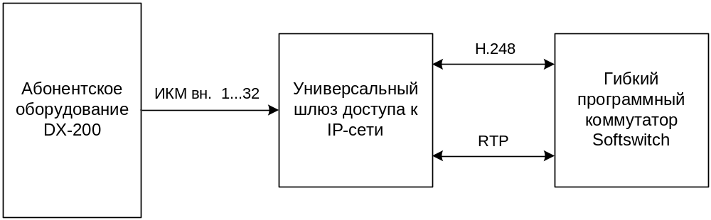

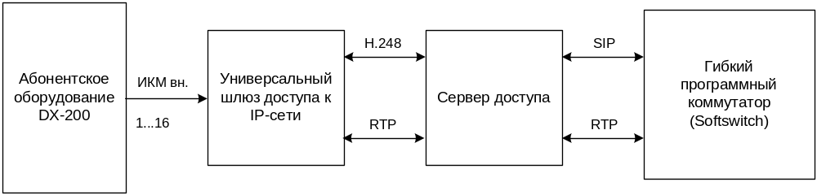

5.1. Разработка ПО шлюза-медиатора на базе DSP TMS320C6472 фирмы TI предполагает наличие соответствующей технологии программирования. Компания TI предлагает для этой цели Code Composer Studio v4.xx (CCS v4.xx) – полностью интегрированный пакет разработчика, обеспечивающий доступ ко всем средствам и инструментам, посредством единого, простого в использовании интерфейса.

5.ПОРЯДОК ВЫПОЛНЕНИЯ И ПРИЕМКИ ЭТАПОВ РАБОТЫ

-На третьем этапе проводились испытания по взаимодействию TDM и IP-оборудования отечественного производства по следующим пунктам методики испытаний:

3.4.1 Проверка межстанционного взаимодействия УПАТС и IP-шлюзов между собой по потоку E1 с использованием различных сигнализаций

3.4.1.1 ПОТОК-IP-1 Проверка межстанционного взаимодействия по протоколу EDSS-1 между УПАТС и IP-АТС
Тест пройден ДА НЕТ НЕ ПРОВОДИЛСЯ

3.4.1.2 ПОТОК-IP-2 Проверка межстанционного взаимодействия по протоколу Cornet/ QSIG между УПАТС и IP-АТС
Тест пройден ДА НЕТ НЕ ПРОВОДИЛСЯ

3.4.1.3 ПОТОК-IP-3 Проверка межстанционного взаимодействия по протоколу SIP между УПАТС и IP-АТС
Тест пройден ДА НЕТ НЕ ПРОВОДИЛСЯ

3.4.2 Проверка возможности установления межстанционных соединений между TDM и IP-оборудованием.

3.4.2.1 БАЗОВЫЙ-1 Проверка установления межстанционных соединений взаимодействия между TDM и IP-оборудованием.
Тест пройден ДА НЕТ НЕ ПРОВОДИЛСЯ

3.4.2.2 БАЗОВЫЙ-2 Проверка определения номера вызывающего абонента.
Тест пройден ДА НЕТ НЕ ПРОВОДИЛСЯ

3.4.2.3 БАЗОВЫЙ-3 Проверка определения имени вызывающего абонента.
Тест пройден ДА НЕТ НЕ ПРОВОДИЛСЯ

Разработал:

Проверил:

